Jugendgruppe
Ausflug in die Arzberghöhle am So, 12.06.2022
Wir fahren gemeinsam nach Wildalpen und erkunden/erforschen die Arzberhöhle. Wir wandern ca.30 Minuten zum Eingang der Höhle. Dort wartet unser Höhlenführer auf uns. Dann geht es durch lange Gänge, große Hallen, spannende Engstellen, und über mehrere Leitern durch die 600m lange Höhle.
Je nach Wetter werden wir der Wasserlochklamm oder dem Freibad in Gams noch einen Besuch abstatten.
Treffpunkt / Abfahrt : AV Heim
Max. 8-12 TN
Alter: 9-14 Jahre
Kosten: 20 Euro/TN ,

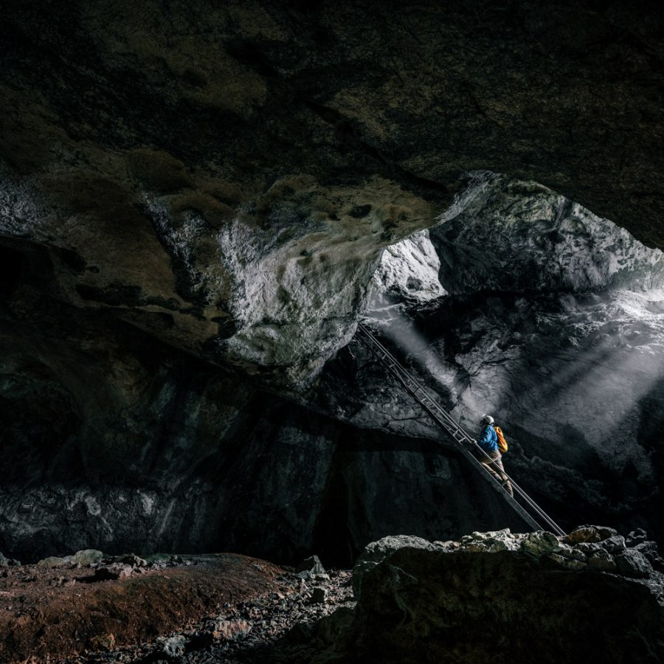

Anmeldung bitte schriftlich mit folgenden Angaben: Name und Alter des Kindes, Name und Telefonnummer der/des Erziehungsberechtigten unter: daniel-daniela@gmx.at
Details und Ausrüstungsliste folgen nach der schriftlichen Anmeldung!

Information für Nichtmitglieder: Unsere Veranstaltung ist nicht nur für Alpenvereinsmitglieder, jeder im richtigen Alter darf teilnehmen. Wir machen aber darauf aufmerksam, dass Mitglieder automatisch die notwendigen Versicherungen haben.
Kontakt: Daniel Zimmermann Tel.: 0680-1212395
Wir freuen uns auf Euch!
Daniel & Uli

